**Основания в формате ЕГЭ**

Пухова Людмила Львовна, учитель химии МБОУ «Северский лицей»

Шоргина Нина Алексеевна, учитель химии МБОУ «СОШ 88»

Покрышкина Татьяна Юрьевна, учитель химии МБОУ «СОШ 78»

**Г И Д Р О К С И Д Ы**

|  |
| --- |
| **Г И Д Р О К С И Д Ы** – вещества, содержащие  гидроксильные группы **(-ОН)**  *(гидраты оксидов)* |

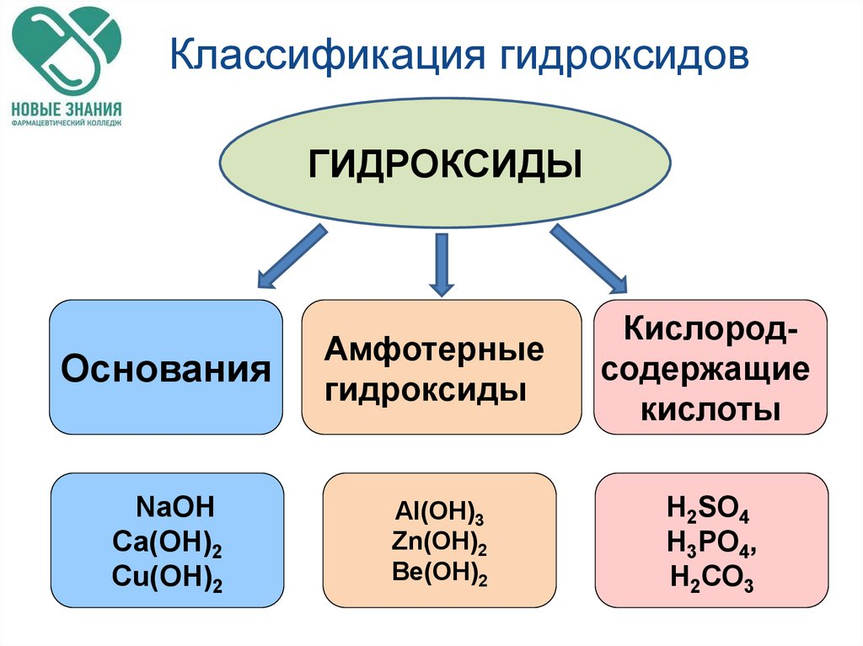

|  |
| --- |
| **Г И Д Р О К С И Д Ы** – вещества, содержащие  гидроксильные группы **(-ОН)**  *(гидраты оксидов)* |

|  |  |  |
| --- | --- | --- |
| О С Н О В А Н И Я *(основные гидроксиды)* | Растворимыеоснования *(щелочи)* | LiOH NaOH KOH CsOH RbOH Ca (OH)2  Ba(OH)2 Sr(OH)2 |
| НерастворимыеоснованияMe(OH)2 MeOH | Fe(OH)2  Mg (OH)2  Mn (OH)2  Cr (OH)2  Cu (OH)2  CuOH |

|  |  |
| --- | --- |
| А М Ф О Т Е Р Н Ы Е (амфотерные гидроксиды) | Me(OH)2 Zn(OH)2 -H2ZnO2 Be(OH)2 -H2BeO2 |
| Me(OH)3 Al(OH)3 - H3AlO3 t0  HAlO2 |
| Me(OH)4 Pb(OH)4 - H4PbO4 Sn(OH)4 - H4SnO4 |

|  |  |  |
| --- | --- | --- |
| КИСЛОРОДСОДЕРЖАЩИЕ КИСЛОТЫ | H2SO4 H2SO3 H2CO3 HNO3 HNO2  H3PO4 | https://studbooks.net/imag_/43/234839/image003.png |

# 

Классификация оснований

|  |  |  |  |
| --- | --- | --- | --- |
|  | Признак классификации | Группы оснований | Примеры |
| I | По растворимости в воде | Растворимые  (щелочи) | LiOH, NaOH, KOH, RbOH, CsOH  Ca(OH)2, Ba(OH)2, Sr(OH)2, NH3 * H2O |
| Нерастворимые | Сr(OH)2, Mn(OH)2, Cu(OH)2, Fe(OH)2 |
| 2 | По числу групп (OH) в составе  или по числу присоединенных (Н+)  (по кислотности) | Однокислотные | NaOH, KOH, LiOH, CuOH , NH3 |
| Двухкислотные | Ca(OH)2, Mg(OH)2 , Ba(OH)2, Cu(OH)2 |
| Трехкислотные | La(OH)3 , Tl(OH)3 -гидроксид таллия (III) |
| 3 | По наличию атомов кислорода | Кислородсодержащие | NaOH, KOH, Ca(OH)2, Mg(OH)2 |
| Бескислородные | NH3 (аммиак), PH3 (фосфин) |
| 4 | По степени электролитической диссоциации | Сильные  электролиты  ( $∝$ $→$ 1 ) | Щелочи: LiOH – CsOH,  Ca(OH)2 - Ra (OH)2,  TlOH |
| Слабые электролиты  ( $∝$ $→$ 0 ) | Нерастворимые основания,  NH3 * H2O (гидрат аммиака) |
| 5 | По летучести | Летучие | NH3 , PH3 , СН3 –NН2 (амины) |
| Нелетучие | Щелочи, нерастворимые основания |

Задание:

Дайте характеристику основаниям с позиции разных классификаций:

а) NaOH, б) Ba(OH)2 в) Fe(OH)2 г) Cu(OH)2

**О Б Щ И Е Х И М И Ч Е С К И Е С В О Й С Т В А О С Н О В А Н И Й**

|  |  |  |  |
| --- | --- | --- | --- |
| №  п/п | **Химические свойства** | **Растворимые основания**  **(щелочи)** | **Нерастворимые**  **основания** |
| 1 | Взаимодействие с кислотами  *(реакция нейтрализации)* | **Соль + вода** | **Соль + вода** |
| 2 | Взаимодействие с кислотными оксидами | **Соль + вода** | ------------- |
| 3 | Разложение при нагревании | --------------- | **Оксид металла + вода**  *(соответствующий)* |
| 4 | Взаимодействие с растворимыми солями | **Др. соль + др. основание**  *(реакция пойдет, если хотя бы одно из получившихся веществ будет нерастворимым или газообразным NH3* ) | ------------- |
| 5 | Взаимодействие:  с амфотерными гидроксидами | ***а)*** *При сплавлении*:  **Средняя соль + вода**  *(анионного типа)* | *-------------* |
| ***б)*** *С раствором щелочи*:  **Комплексная соль** |
| 6 | Взаимодействие  с амфотерными  оксидами и гидроксидами | ***а)*** *При сплавлении*:  **Средняя соль + Н2O**  *(анионного типа)* | **--------------** |
| ***б)*** *В присутствии* **Н2O**:  **Комплексная соль** |
| 7 | Взаимодействие с амфотерными металлами : Zn, Al, Be  **Исключение:** *железо и хром с растворами щелочей не реагируют* | ***а)*** *При сплавлении*:  **Средняя соль + Н2**  *(анионного типа)* | **-------------** |
| ***б)*** *В присутствии* **Н2O**:  **Комплексная соль + Н2** |
| 8 | **Взаимодействие с пероксидами**  (ОВР) | **-------------** | *Нерастворимые основания, образованные Ме в низкой (+) с.о. окисляются пероксидом водорода до гидроксида с более высокой с.о.* |
| 9 | **Взаимодействие с неметаллами**  *(галогены, S, P, Si)* | **две соли + вода**  *(возможны другие продукты*  (ОВР) р. диспропорционирования | **------------** |

**Х И М И Ч Е С К И Е С В О Й С Т В А А М Ф О Т Е Р Н Ы Х Г И Д Р О К С И Д О В**

кислота = соль *(катионного типа)* + вода

кислотный оксид = соль *(катионного типа)* + вода

Амфотерный гидроксид + . тв. щелочь (t0) = ср. соль (анионного типа) + вода

Р. основание +вода = комплексная соль

основный оксид (t0) = соль *(анионного типа)* + вода

разложение *(при нагревании)* = оксид Ме + вода

**Примеры** (на свойства оснований и амфотерных гидроксидов)

Запишите уравнения реакций:

|  |  |
| --- | --- |
| 1 cвойство оснований   1. KOH + HNO3 --- >… 2. Cu(OH)2 + H2SO4--- >… | 6 cвойство   1. **2KOH + Сr2O3 сплавл. 2KCrO2 + H2O** 2. NaOH + Al2O3 сплавл. ……… 3. LiOH + ZnO сплавл. ….. 4. **6KOH + Сr2O3+6H2O = 2K3[Cr(OH)6]** 5. … + … + H2O --- > Na[Al(OH)4] 6. … + … + H2O --- > Na2[Zn(OH)4] |
| 2 cвойство оснований   1. **SO3 +2NaOH = Na2SO4 + 2H2O** 2. CO2 + Ca(OH)2--- > … 3. P2O5 + KOH холод ….. 4. P2O5 + KOH t0 …. |
| 3 cвойство оснований   1. Сu(OH)2  t0  …. 2. СuOH t0  …. 3. Fe(OH)3  t0  …. 4. Fe(OH)2 t0  …. | 7 cвойство   1. **Zn + 2KOH + 2H2O = K2[Zn(OH)4]+H2** 2. **Zn + 2KOH t0= K2ZnO2 + H2** 3. Al + ….. + …. = Na[Al(OH)4] + H2 4. Al + NaOH t0= ……. + H2 |
| 4 cвойство оснований   1. KOH + FeSO4 --- >… 2. Сa(OH)2 + NH4CL t0--- >… | 8 cвойство   1. **2Cr+2(OH)2 + H2O2 = 2Cr+3(OH)3** 2. Fe**+2**(OH)2 + H2O2 --- > … |
| 5 cвойство оснований   1. **3KOHр-р + Сr(OН)3 = K3[Cr(OH)6]** 2. **KOHтв. + Сr(OН)3 t0= KCrO2 + 2H2O** 3. NaOHр-р + Al(OН)3 = … 4. NaOHтв.+ Al(OН)3 t0= ….. | 9 cвойство   1. Cl2 + KOH конц.р-р холод …. 2. Cl2 + KOH конц.р-р t0 …. 3. S + NaOH конц.р-р t0 …. 4. **4P+3KOH+3Н2О = 3KH2PO2 + PH3** 5. Si + NaOH + Н2О --- > ….. + **Н2** |

Самостоятельная работа.  **«Основания и амфотерные гидроксиды»**

Записать уравнения возможных реакций:

|  |  |  |  |
| --- | --- | --- | --- |
| 1 | Na OH + H3PO4 = | 14 | Zn(OH)2  + NaOH р-р ------ > |
| 2 | Fe(OH)3 + H2SO4 = | 15 | Zn(OH)2  + NaOH t0--- >  сплавление |
| 3 | Ca(OH)2 + CO2 = | 16 | ZnO + NaOH t0-- >  сплавление |
| 4 | KOH + SiO2 = | 17 | Zn+ NaOH + Н2О ------ > |
| 5 | Ba(OH)2 + P2O5 = | 18 | ZnO + NaOH + Н2О------ > |
| 5 | Fe(OH)3 ------ > | 19 | NaOH + FeCl3 = |
| 7 | Fe(OH)2 t0---- > | 20 | Ba(OH)2 + Na2SO4 = |
| 8 | Li OH р-р + Al(OH)3 --- > | 21 | ……. + …… = Fe(OH)3 + KNO3 |
| 9 | LiOH + Al2O3 + H2O ------ > | 22 | ……. + …… = Al(OH)3 + K2SO4 |
| 10 | LiOH + Al + H2O ----- > | 23 | ……. + …… = Fe(OH)2 + H2O |
| 11 | LiOH + Al(OH)3  t --- >  сплавление | 24 | KOH + CuSO4 = |
| 12 | LiOH + Al2O3 t0--- >  сплавление | 25 | CaCO3 + Na OH = |
| 13 | Zn(OH)2  t0------ > | 26 | Ca (OH)2 + …….a = СаZnO2 +H2O |

Самостоятельная работа.  **«Основания и амфотерные гидроксиды»**

Записать уравнения возможных реакций:

|  |  |  |  |
| --- | --- | --- | --- |
| 1 | Na OH + H3PO4 = | 14 | Zn(OH)2  + NaOH р-р ------ > |
| 2 | Fe(OH)3 + H2SO4 = | 15 | Zn(OH)2  + NaOH t0--- >  сплавление |
| 3 | Ca(OH)2 + CO2 = | 16 | ZnO + NaOH t0-- >  сплавление |
| 4 | KOH + SiO2 = | 17 | Zn+ NaOH + Н2О ------ > |
| 5 | Ba(OH)2 + P2O5 = | 18 | ZnO + NaOH + Н2О------ > |
| 5 | Fe(OH)3 ------ > | 19 | NaOH + FeCl3 = |
| 7 | Fe(OH)2 t0---- > | 20 | Ba(OH)2 + Na2SO4 = |
| 8 | Li OH р-р + Al(OH)3 --- > | 21 | ……. + …… = Fe(OH)3 + KNO3 |
| 9 | LiOH + Al2O3 + H2O ------ > | 22 | ……. + …… = Al(OH)3 + K2SO4 |
| 10 | LiOH + Al + H2O ----- > | 23 | ……. + …… = Fe(OH)2 + H2O |
| 11 | LiOH + Al(OH)3  t --- >  сплавление | 24 | KOH + CuSO4 = |
| 12 | LiOH + Al2O3 t0--- >  сплавление | 25 | CaCO3 + NaOH = |
| 13 | Zn(OH)2  t0------ > | 26 | Ca (OH)2 +…….a = СаZnO2 +H2O |

Самостоятельная работа.  **«Основания и амфотерные гидроксиды»**

Записать уравнения возможных реакций:

|  |  |  |  |
| --- | --- | --- | --- |
| 1 | K OH + H2SO4 = | 14 | Be(OH)2  + KOH р-р ------ > |
| 2 | Al(OH)3 + HNO3 = | 15 | Be(OH)2  + KOH t0--- >  сплавление |
| 3 | Ba(OH)2 + SO3 = | 16 | ZnO + KOH t0-- >  сплавление |
| 4 | NaOH + SiO2 = | 17 | Zn+ KOH + Н2О ------ > |
| 5 | Ca(OH)2 + P2O5 = | 18 | ZnO + KOH + Н2О------ > |
| 5 | Al(OH)3 ------ > | 19 | LiOH + FeCl3 = |
| 7 | Cu(OH)2 t0---- > | 20 | Ba(OH)2 +K2SO4 = |
| 8 | K OH р-р + Al(OH)3 --- > | 21 | ……. + …… = Al(OH)3 + NaNO3 |
| 9 | KOH + Al2O3 + H2O ------ > | 22 | ……. + …… = Fe(OH)3 + KCl |
| 10 | NaOH + Al + H2O ----- > | 23 | ……. + …… = Cu(OH)2 + Na2SO4 |
| 11 | KOH + Al(OH)3  t --- >  сплавление | 24 | LiOH + Cu(NO3)2 = |
| 12 | KOH + Al2O3 t0--- >  сплавление | 25 | BaCO3 + K OH = |
| 13 | Mg(OH)2  t0------ > | 26 | Ba (OH)2 +…….a = BаZnO2 +H2O |

Записать уравнения возможных реакций:

|  |  |  |  |
| --- | --- | --- | --- |
| 1 | K OH + H2SO4 = | 14 | Be(OH)2  + KOH р-р ------ > |
| 2 | Al(OH)3 + HNO3 = | 15 | Be(OH)2  + KOH t0--- >  сплавление |
| 3 | Ba(OH)2 + SO3 = | 16 | ZnO + KOH t0-- >  сплавление |
| 4 | NaOH + SiO2 = | 17 | Zn+ KOH + Н2О ------ > |
| 5 | Ca(OH)2 + P2O5 = | 18 | ZnO + KOH + Н2О------ > |
| 5 | Al(OH)3 ------ > | 19 | LiOH + FeCl3 = |
| 7 | Cu(OH)2 t0---- > | 20 | Ba(OH)2 +K2SO4 = |
| 8 | K OH р-р + Al(OH)3 --- > | 21 | ……. + …… = Al(OH)3 + NaNO3 |
| 9 | KOH + Al2O3 + H2O ------ > | 22 | ……. + …… = Fe(OH)3 + KCl |
| 10 | NaOH + Al + H2O ----- > | 23 | ……. + …… = Cu(OH)2 + Na2SO4 |
| 11 | KOH + Al(OH)3  t --- >  сплавление | 24 | LiOH + Cu(NO3)2 = |
| 12 | KOH + Al2O3 t0--- >  сплавление | 25 | BaCO3 + K OH = |
| 13 | Mg(OH)2  t0------ > | 26 | Ba (OH)2 +…….a = BаZnO2 +H2O |

# Способы получения оснований и амфотерных гидроксидов

|  |  |  |
| --- | --- | --- |
| №  п/п | **Способы получения щелочей** | **Примеры** |
| 1. | Взаимодействие активного металла (щелочного или щелочноземельного) с водой | 2Na + 2H2O → 2NaOH + H2  Ca + 2H2O → Ca(OH)2 + H2  Li + H2O → …  Ba + H2O → … |
| 2. | Взаимодействие оксида активного металла (щелочного или щелочноземельного) с водой | Na2O + H2O → 2NaOH  CaO + H2O → Ca(OH)2.  Li2O + H2O → …  BaO + H2O → … |
| 3 | Взаимодействие растворимых солей со щелочами (новая соль должна выпадать в осадок) | Na2SO4 + Ba(OH)2 → 2NaOH + BaSO4  K2CO3 + Ca(OH)2 →…  …. + … → NaOH + Li3PO4 |
| 4 | Электролиз растворов бескислородных солей щелочных или щелочноземельных металлов (промышленный способ)  *Исключение*: фториды (NaF, KF) | *электролиз растворов*  2NaCI + 4H2O → 2NaOH +2H2 + CI2  KJ + H2O -→   …. *(электролиз)* |
| 5 | Взаимодействие гидридов активных Ме с водой | NaH + HOH → NaOH + H2  CaH2 + HOH → ….. |
| 6 | Взаимодействие алкоголятов с водой (гидролиз) | С2H5ОNa + HOH → С2H5ОН +NaOH  *этилат натрия этанол* |

|  |  |  |
| --- | --- | --- |
| №  п/п | **Способы получения нерастворимых оснований** | **Примеры** |
| 1. | Взаимодействие соответствующих растворимых солей со щелочами | MgSO4+2NaOH →Mg(OH)2Na2SO4.  ….. + ….. → Fe(OH)2 + KCl  . ….. + ….. → Cu(OH)2 + Na2SO4. |
| 2. | Гидролиз бинарных соединений Ме | Mg3N2  + HOH → ….. |
|  | Частный способ получения Mg(OH)2 | холод  Mg + 2H2O   → Mg(OH)2 + H2 |

|  |  |  |
| --- | --- | --- |
| №  п/п | **Способы получения амфотерных гидроксидов** | **Примеры** |
| 1. | Взаимодействие соответствующих растворимых солей со щелочами.  *(Если щёлочь берётся в избытке, то образуются две соли и вода)*  *Почему?* | Al2(SO4)3 + 6NaOH →2Al(OH)3 + 3Na2SO4.  ….. + ….. → Fe(OH)3 + KCl  . ….. + ….. → Zn(OH)2 + NaNO3.  Al2(SO4)3 + 8NaOH изб. → 2Na[Al(OH)4 ] +3Na2SO4 +4 H2O |
| 2. | Гидролиз солей  а) взаимный гидролиз солей  б) полный гидролиз солей  *(по катиону и по аниону)* | 2AlCl3 + 3Na2CO3 + 3HOH = 6NaCl+3CO2+ 2Al(OH)3  * CrCl3 + K2SO3 + HOH ……  * FeCl3 + Na2S + HOH ……  Al2S3 + 6НОН = 2Al(OH)3 + 3Н2S  Cr2S3 + НОН = …  . |
| 3 | Действием кислот на соли анионного типа: алюминаты, цинкаты.  *Кислота берётся в недостатке* | Na3AlO3 + 4HCl нед. = 3NaCl + Al(OH)3  K2ZnO2 + H2SO4 нед. → ….. |
| 4 | Окислением н.оснований с промежуточной степенью окисления | 2Fe(OH)2 + H2O2  = 2Fe(OH)3  4Fe(OH)2 + O2 + 2H2O= 4Fe(OH)3  …… + …. → Сr(OH)3  …. + ….. + ….. → Cr(OH)3 |
| 5 | Частный способ получения Al(OH)3  *Алюминий должен быть без оксидной пленки (амальгамированный)* | 2Al + 6H2O  → 2Al(OH)3 + 3H2 |